1-Ouvrir le rapport qui prouve l’espionnage
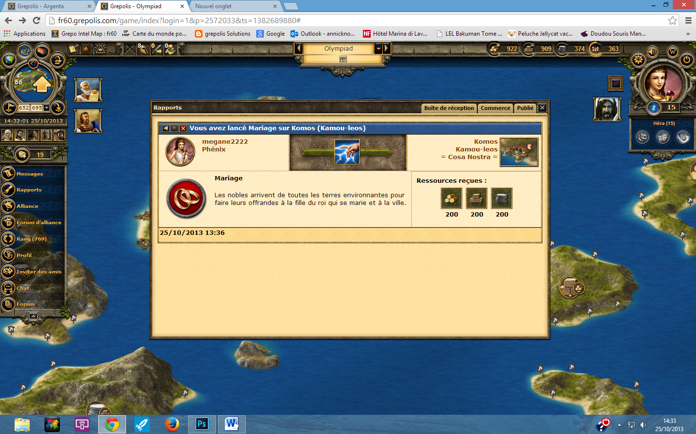

2- APPUYER SUR IMPR ECRAN

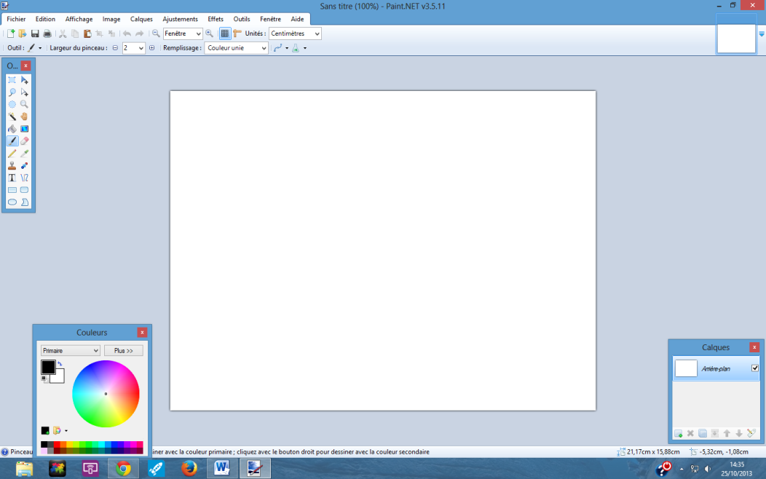
3-Ouvrir paint

4- cliquer sur éditon plus coller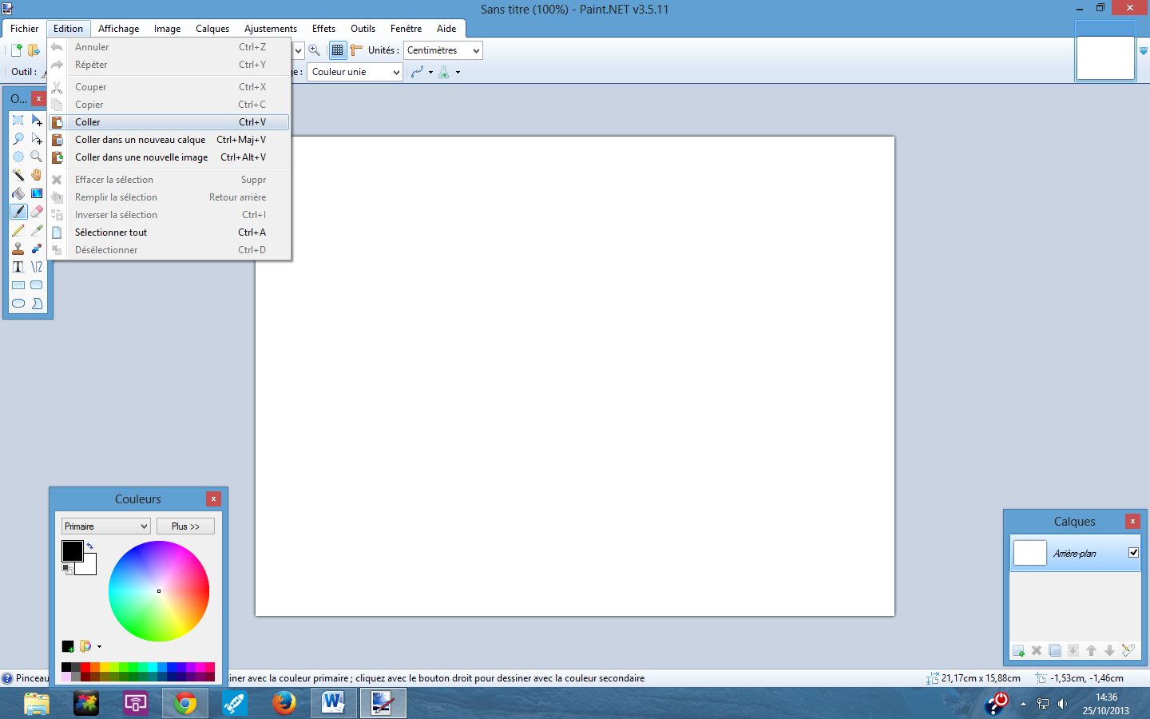

5- l’image apparait si besoin bouger la pour quel sois bien dans le cadre
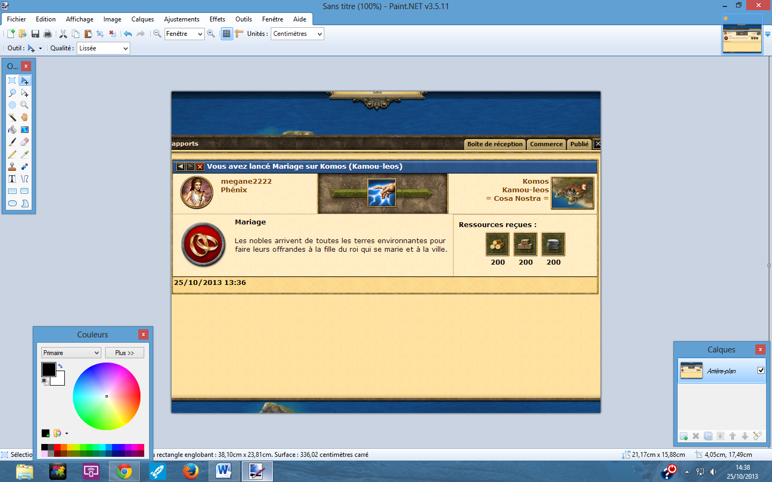

6- enregistrer en jpeg pour cella aller dans fichier enregistrer sous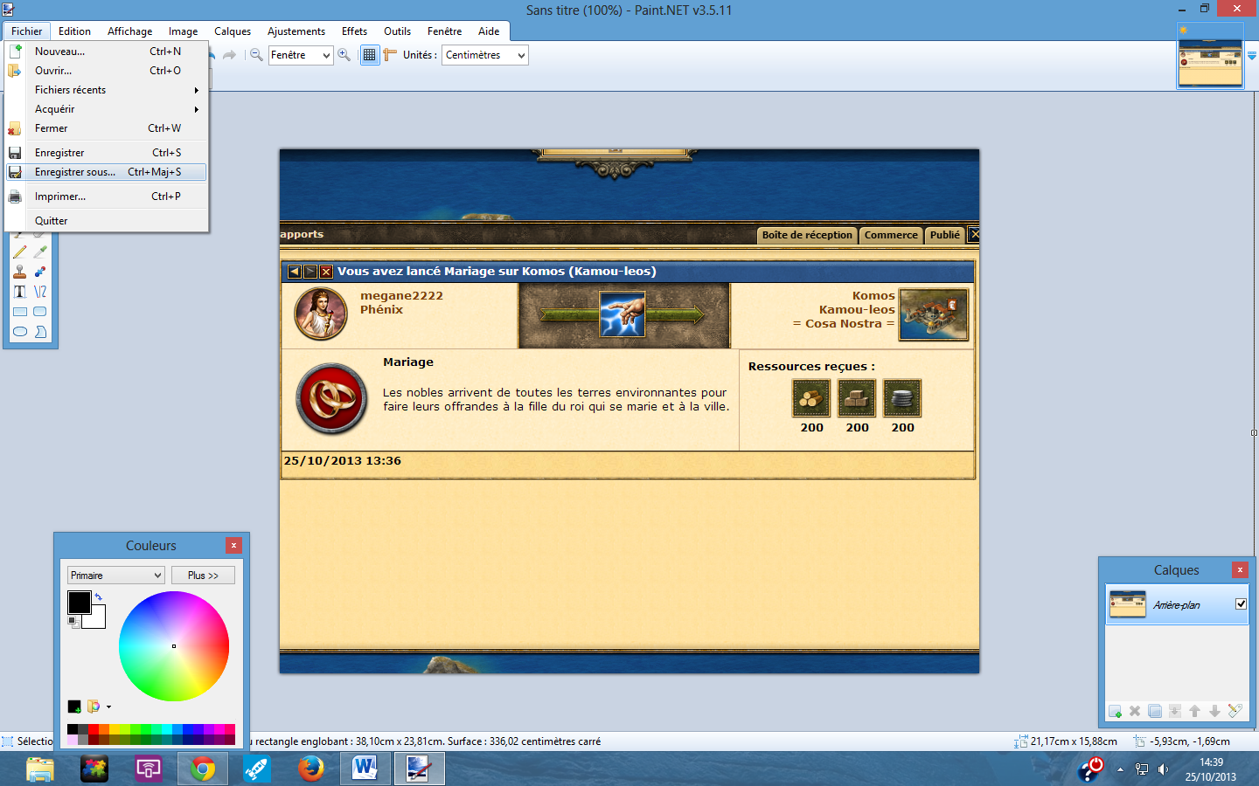

7- pour mettre en jpeg / donner un nom a votre fichier
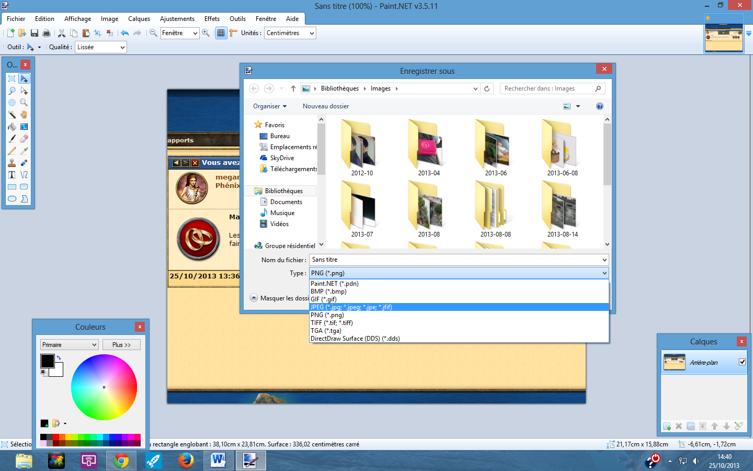

8 - cliquer sur enregistrer puis fermer painte

9- aller sur http://www.hostingpics.net/
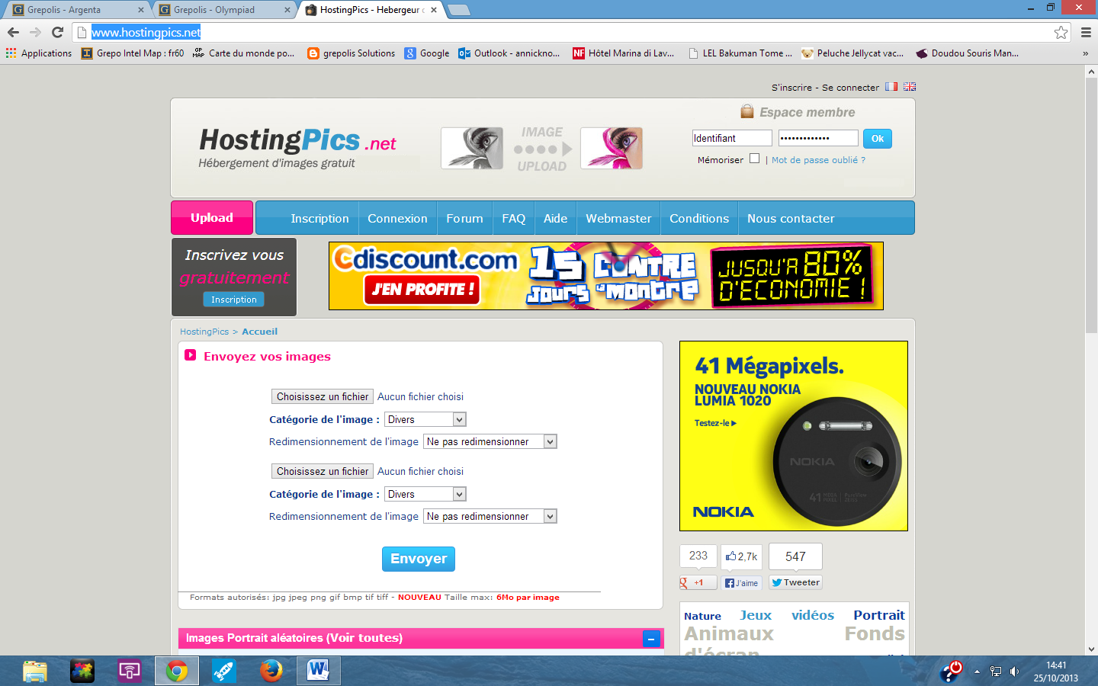
10- cliquer sur choisir un fichier, puis chercher votre fichier
11- cliquer sur envoyer
12-cliquer sur l’image qui apparait
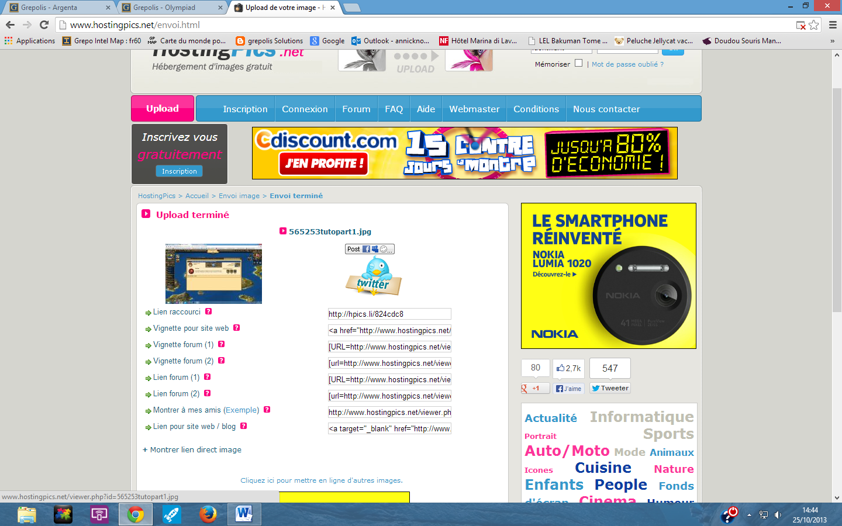

13- clique gauche sur l’image qui apparait puis cliquer sur copier l’url de l’image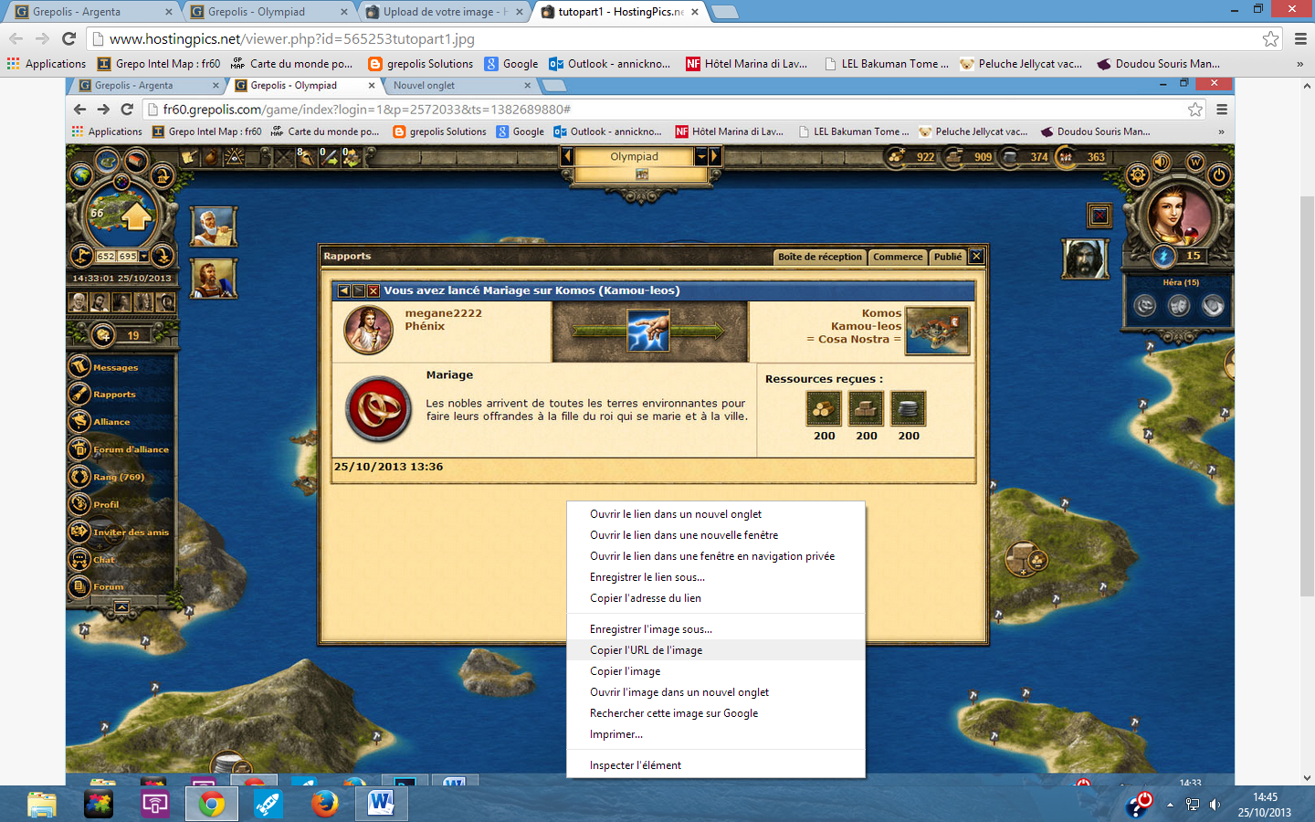
14- aller sur grepolis , ouvrir un message et faire clique gauche et coller
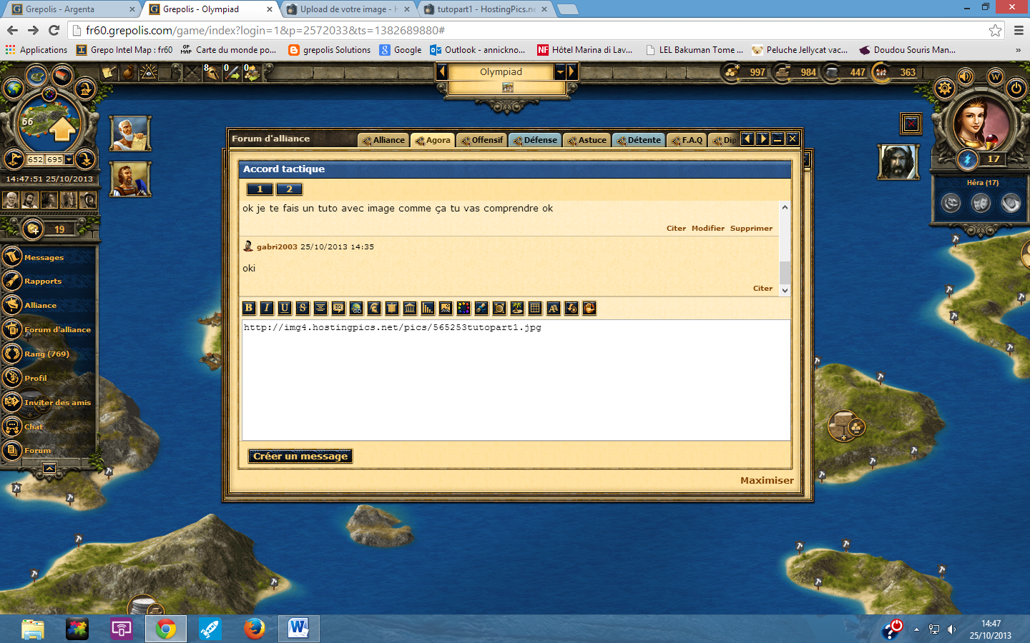

15- sélectionner le texte puis cliquer sur image
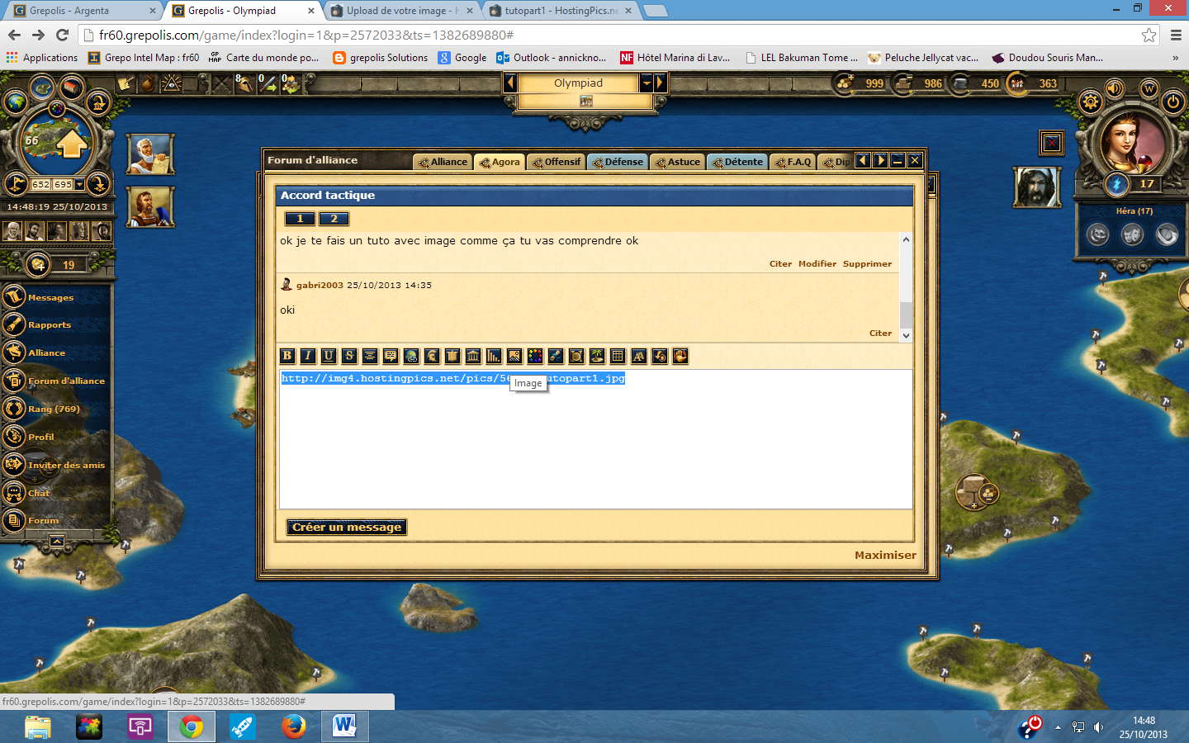
16- ces fini vous pouvez envoyer le message

